JSTL的概述

JSTL的概述

什么是JSTL
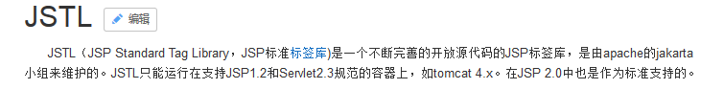
JSTL：JSP的标准标签库。

为什么学习JSTL
主要和EL来取代传统页面上直接嵌入Java代码写法。提升程序可读性、维护性和方便性。

JSTL的版本
JSTL1.0、JSTL1.1和JSTL1.2版本
- 1.0版本不支持EL表达式。
- 1.1和1.2支持了EL表达式。

JSTL的标签库
- c标签（core标签库）
- fmt标签（国际化标签库）
- xml标签
- sql标签
- jstl函数库（EL函数）

